米东南路春和龙畔（一期）建设项目
“7·17”一般场内车辆致害事故
调查报告

编制单位：乌鲁木齐市米东区人民政府事故调查组
编制时间：2026年9月
目录

一、事故基本情况 5
（一）事故发生单位及相关单位概况 5
（二）事故车辆及驾驶员基本情况 7
（三）事故发生单位及相关单位安全管理（监管）情况 8
（四）事故发生经过 9
（五）事故现场情况 10
（六）人员伤亡和直接经济损失情况 11
二、事故应急救援和现场处置情况 11
（一）事故信息接报及响应情况 11
（二）事故现场应急处置情况 11
（三）医疗救治和善后情况 11
（四）事故应急处置评估 12
三、事故原因分析 12
四、 有关责任单位存在的主要问题 12
（一）因在事故中死亡，免予追究责任人员 12
（二）对事故相关单位的责任认定及处理建议 12
（三） 对事故相关人员的责任认定及处理建议 13
五、 事故主要教训 13
六、事故整改和防范措施 14

2026年7月17日下午14时43分，位于米东区会展大道7166号春和龙畔（一期）建设项目施工工地门口处发生一起亡人事故，造成1人死亡。
依据《中华人民共和国安全生产法》《生产安全事故报告和调查处理条例》的规定，成立了由区应急管理局、区建设局、区司法局、区人社局、市公安局米东区分局、区总工会、南路街道办事处等为成员单位的事故调查组，邀请区纪委监委、区人民检察院参加此次事故调查。
事故调查组按照“四不放过”和“科学严谨、依法依规、实事求是、注重实效”的原则，通过现场勘查、调查取证和科学分析，查明了事故发生的经过、原因，认定了事故性质和责任，提出了对有关责任人员和责任单位的处理建议和事故防范整改措施。
经调查认定，该事故是一起作业人员进入车道未观察周边环境，被商砼运输车撞倒致其死亡的一般生产安全责任事故。

一、事故基本情况

（一）事故发生单位及相关单位概况
事故发生单位：新疆雁池联众新型建材有限公司，成立2021年09月15日，地址新疆乌鲁木齐市米东区盛达西路规划北巷317号，许可项目:道路货物运输（不含危险货物）:道路危险货物运输。（依法须经批准的项目，经相关部门批准后方可开展经营活动，具体经营项目以相关部门批准文件或许可证件为准）一般项目:建筑砌块制造；建筑砌块销售:石棉水泥制品制造:水泥制品制造:水泥制品销售:石棉水泥制品销售:砼结构构件制造:砼结构构件销售:非金属矿物制品制造:轻质建筑材料制造:轻质建筑材料销售:建筑材料销售；建筑材料生产专用机械制造:建筑用钢筋产品销售:钢压延加工；机械设备租赁:建筑工程机械与设备租赁；仓储设备租赁服务；特种设备出租；建筑用金属配件制造:建筑用金属配件销售。（除依法须经批准的项目外，凭营业执照依法自主开展经营活动）。
施工单位：浙江晟奥建设有限公司，成立日期：2021年3月15日，注册地址：浙江省台州市温岭市温峤镇中心大道1025号（2楼西南面第一间），经营范围：许可项目:房屋建筑和市政基础设施项目工程总承包；房地产开发经营；各类工程建设活动；消防设施工程施工；建设工程设计；建筑智能化工程施工（依法须经批准的项目，经相关部门批准后方可开展经营活动，具体经营项目以审批结果为准）。一般项目:园林绿化工程施工；土石方工程施工（除依法须经批准的项目外，凭营业执照依法自主开展经营活动）。
建设单位：乌鲁木齐晶鼎房地产开发有限公司，成立日期：2021年4月22日，注册地址：新疆乌鲁木齐市米东区府前中路1138号米东国际大酒店16楼1616室，经营范围：承接总公司工程建设业务，房地产开发经营，物业管理，土地使用权租赁，柜台摊位出租，住房租赁，非居住房地产租赁，（依法需经批准的项目，经相关部门批准后方可开展经营活动）。
监理单位：新疆振华安泰工程项目管理有限公司，成立日期：2017年12月14日，注册地址：新疆乌鲁木齐市米东区稻香北路西二渠南三巷2号，经营范围：许可项目:安全评价业务；建设工程质量检测；公路工程监理；建设工程监理；水利工程建设监理；水运工程监理；文物保护工程监理；地质灾害治理工程监理；建设工程施工；文物保护工程施工；住宅室内装饰装修；建筑劳务分包。（依法须经批准的项目，经相关部门批准后方可开展经营活动，具体经营项目以相关部门批准文件或许可证件为准）般项目:工程管理服务:物业管理；单建式人防工程监理；信息技术咨询服务；工程造价咨询业务；融资咨询服务；招投标代理服务；土石方工程施工；园林绿化工程施工；市政设施管理；消防技术服务；建设工程消防验收现场评定技术服务；劳务服务（不含劳务派遣）:房屋拆迁服务:建筑工程机械与设备租赁:城市绿化管理；住房租赁；防洪除涝设施管理；安全技术防范系统设计施工服务；社会稳定风险评估。（除依法须经批准的项目外，凭营业执照依法自主开展经营活动）。

（二）事故车辆及驾驶员基本情况
1.车辆情况：车牌号：新A211***，车辆类型：重型特殊结构货车，所有人：新疆雁池联众新型建材有限公司，使用性质：货运，检验有效期至2027年6月。
2.驾驶员：驾驶证有效期至2028年4月16日，准驾车型：B2。

（三）事故发生单位及相关单位安全管理（监管）情况
1.浙江晟奥建设有限公司：建立了各岗位安全生产责任制，签订了安全生产责任书，制定了安全培训教育计划、应急演练计划，开展了应急演练，制定了本单位安全操作规程，落实了安全风险分级管控机制。2026年共开展隐患排查2次，共发现隐患15项，均已整改完毕。组织开展了火灾、高空，安保应急演练，驾驶员进入场区时，对其口头进行安全告知。
2.新疆振华安泰工程项目管理有限公司：建立了项目监理组织机构，共有5名监理工程师。2026年对春和龙畔项目开展隐患排查2次，下发监理通知单24份，共发现30项隐患，均已整改完成。
3.米东区建设局（交通局）：截止2026年7月17日，米东区建设局对春和龙畔建设项目共下达16份限期整改通知单，共发现安全隐患104条，均已全部整改完毕。
4.新疆雁池联众新型建材有限公司：新疆雁池联众新型建材有限公司：建立了《全员安全生产责任制及考核管理制度》《罐车、泵车、外协车辆安全环保综合管理制度》《车辆交通安全及违章违纪奖惩管理制度》《车泵队岗位职责制度》《车泵队班前会管理制度》《车辆交通安全管理制度》等相关制度，并与驾驶员签订了安全生产目标责任书，明确了驾驶员岗位安全职责，2026年6月15日驾驶员接受了岗前三级安全生产教育和培训，培训内容包括本单位规章制度和驾驶车辆注意事项等；2026年7月6日驾驶员参加了安全教育培训，培训内容包括出车前绕车一周检查规范、行车中动态安全管控、现场模拟检查等内容，驾驶员入职至2026年7月17日参加了9次每日安全晨会。2026年以来，共开展隐患排查7次，共发现67条隐患，均已整改完毕。开展应急演练7次，包括火灾事故、机械伤害事故现场处置、车辆伤害等应急演练内容。
5.南路街道办事处：2026年以来，对春和龙畔项目工地开展安全教育培训3次，线上、线下安全宣传20次，查出隐患14条，均已整改完毕。

（四）事故发生经过
2026年7月17日14时43分许，位于春和龙畔（一期）建设项目工地，新疆雁池联众新型建材有限公司商砼运输车（车牌新A211***）驾驶员进入施工大门，停车向材料员交进场作业票后，上车前绕车一周上车并鸣笛启动车辆行驶，此时死者前往饮水点接饮用水，正好行走至车辆右前方的车辆视线盲区，被驾驶的商砼运输车撞到并拖拽至施工区域外围围挡处，导致双腿被碾压致死。

（五）事故现场情况
1.事故现场位于米东区会展大道7166号春和龙畔（一期）建设项目，事故发生位置：工地入口（见图1）。
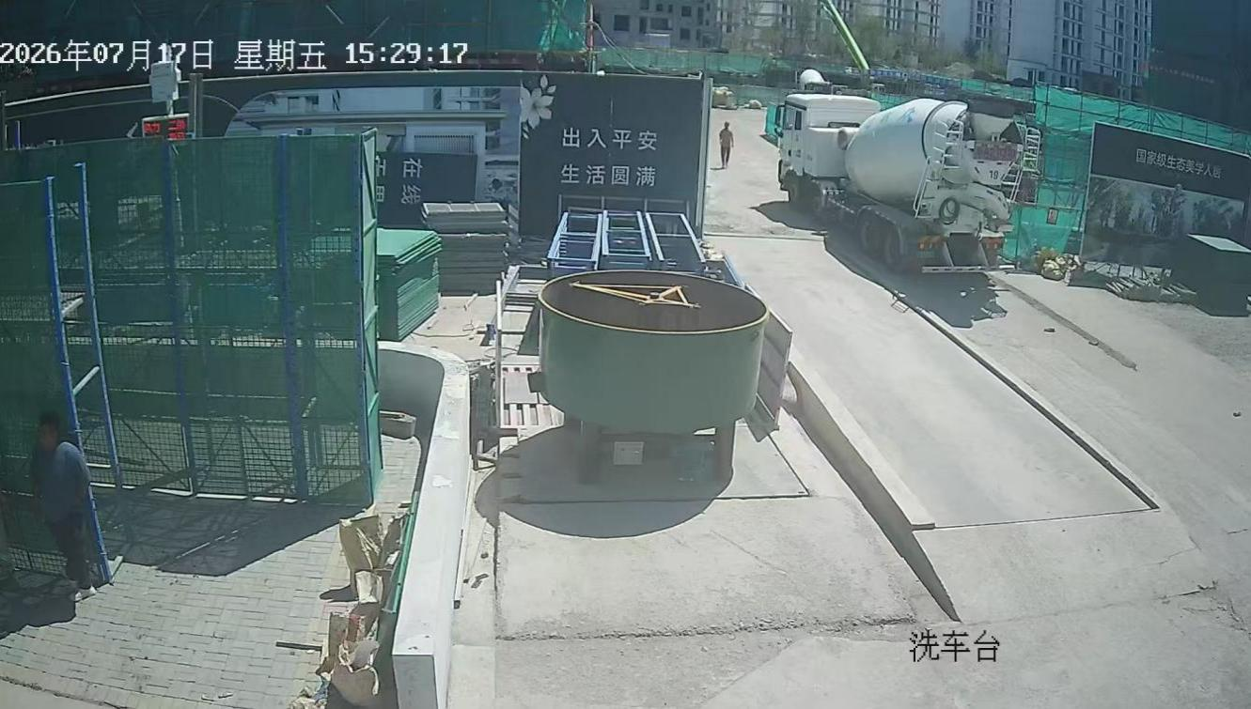
（图1）
受伤人员被拖拽距离
2.事故发生时，货车司机将死者拖拽数米。

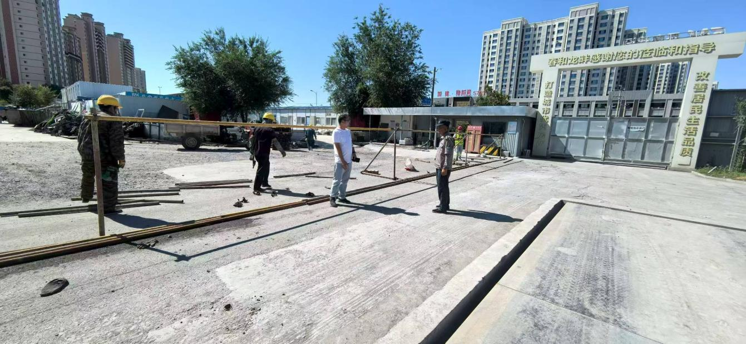

受伤人员起始位置

受伤人员拖拽位置

（图2）

（六）人员伤亡和直接经济损失情况
1.事故造成1人死亡。
2.直接经济损失人民币230万余元，主要为赔偿费用等。

二、事故应急救援和现场处置情况

（一）事故信息接报及响应情况
2026年7月17日15时17分，南路街道向米东区应急管理局报送事故信息，随后区应急管理局、建设局、南路街道办事处赶往事故现场，进行事故处置。

（二）事故现场应急处置情况
事故发生后，现场作业人员立即拨打120，120急救车于15时05分到达现场将伤者送至新疆医科大学第一附属医院抢救，于16时55分因失血过多抢救无效死亡。

（三）医疗救治和善后情况
2026年7月17日16时55分许，死者在新疆医科大学第一附属医院因失血过多抢救无效死亡。

（四）事故应急处置评估
事故发生后，现场人员及时拨打120电话，各职能部门及时响应，妥善处置，做好善后安抚等工作，应急处置得当。

三、事故原因分析
死者安全意识淡薄，未观察周边环境，进入商砼运输车视线盲区，对现场危险源辨识度不到位，被商砼运输车撞倒致其死亡。
- 有关责任单位存在的主要问题

（一）因在事故中死亡，免予追究责任人员
死者安全意识淡薄，未观察周边环境，进入商砼运输车视线盲区，对现场危险源辨识度不到位，被商砼运输车撞倒致其死亡，鉴于其在事故中死亡，不再进行责任追究。

（二）对事故相关单位的责任认定及处理建议
新疆雁池联众新型建材有限公司：建立了《全员安全生产责任制及考核管理制度》《罐车、泵车、外协车辆安全环保综合管理制度》《车辆交通安全及违章违纪奖惩管理制度》《车泵队岗位职责制度》《车泵队班前会管理制度》《车辆交通安全管理制度》等相关制度，并与驾驶员签订了安全生产目标责任书，明确了驾驶员岗位安全职责，2026年6月15日驾驶员接受了岗前三级安全生产教育和培训，培训内容包括本单位规章制度和驾驶车辆注意事项等；2026年7月6日驾驶员参加了安全教育培训，培训内容包括出车前绕车一周检查规范、行车中动态安全管控、现场模拟检查等内容，驾驶员入职至2026年7月17日参加了9次每日安全晨会。2026年以来，共开展隐患排查7次，共发现67条隐患，均已整改完毕。开展应急演练7次，包括火灾事故、机械伤害事故现场处置、车辆伤害等应急演练内容。企业已履行安全生产管理职责，建议不进行行政处罚。
浙江晟奥建设有限公司：建立了《建筑工地安全生产》制度，与死者签订了安全责任目标书、从业人员安全风险告知书，2026年5月20日死者接受了岗前三级安全生产教育和培训。对死者完成了安全技术交底及安全教育培训，且在事故发生时，死者并未开展施工作业。施工单位尽到了相应的安全生产责任，企业已履行安全生产管理职责，建议不进行行政处罚。
- 对事故相关人员的责任认定及处理建议
车辆驾驶人员，行车前绕车一周观察并鸣笛示警起步，已按公司要求落实安全操作，建议由新疆雁池联众新型建材有限公司内部规章制度进行处理。
- 事故主要教训
作业人员安全意识淡薄，对现场危险源辨识度不到位，自我防护和危险避险能力欠缺。

六、事故整改和防范措施
（一）浙江晟奥建设有限公司要加强对入场的从业人员安全告知，在安全告知中强调施对车辆避让等相关内容，加强现场所有车辆安全管理工作。
（二）新疆雁池联众新型建材有限公司要定期对车辆驾驶人员进行安全驾驶和车辆规章制度培训，提升车辆驾驶人员安全驾驶意识。
（三）区建设局（交通局）要认真汲取事故教训，落实行业监管责任，督促建设单位严格落实安全教育培训制度、安全告知义务，加强对施工单位的安全监管，发现违法行为要予以处罚。
（四）南路街道办事处应当广泛宣传车辆安全驾驶知识，提升辖区生产经营单位从业人员的安全意识。

